臺北市立瑠公國民中學108學年度第一學期八年級數學科第二次定期評量解答卷
※圖形僅供參考，答案以黑色原子筆寫在答案卷
八年____ 班 座號:_____ 姓名:_____________
一、單選題：30分(每題3分)
1. | C | 2. | B | 3. | A | 4. | A | 5. | A | 6. | D | 7. | B | 8. | D | 9. | C | 10. | D

二、填充題：60分(每格3分) 【答案需以最簡根式表示，否則不予計分】
(1) | (2) | (3) | (4) | (5)
17 | $$20\sqrt{2}$$ | $$8+4\sqrt{3}$$ | $$24\sqrt{2}$$ | $$\frac{5\sqrt{2}}{6}$$
(6) | (7) | (8) | (9) | (10)
$$-\sqrt{30}$$ | $$6\sqrt{6}+12$$ | $$a(1-5b)$$ | $$(5x+6)(5x-6)$$ | $${（x+5）}^{2}$$
(11) | (12) | (13) | (14) | (15)
$$(x-1)(7y-4)$$ | $$(2-5x)(2-9x)$$ | $${（2x-9）}^{2}$$ | $$(2x+y+1)(2x-y-1)$$ | 13
(16) | (17) | (18) | (19) | (20)
12 | 10 | 4.8 (或$\frac{24}{5}$) | 5 | 2.45

三、計算題：10分【需寫計算或推論過程，答案以最簡根式表示，否則不予計分】
1. 因式分解$xy^{2}-2xy+x-y^{2}+2y-1$ (3分)  答:  =$(xy^{2}-2xy+x)-(y^{2}-2y+1)$ (分組對了1分)  =$x(y^{2}-2y+1)-(y^{2}-2y+1)$ (再得1分)  =${（y-1）}^{2}(x-1)$ (再得1分)  Ans:${（y-1）}^{2}(x-1)$ | 2.(1)$\overline{BF}的長是多少？$(2分)  G  答:  $\overline{FG}=5$ (1分)  $\overline{BF}=\sqrt{5^{2}+{12}^{2}}=13$ (再得1分)  Ans: 13  2.(2)這三項挑戰經過的距離（即$\overline{BF}、\overline{BD}、\overline{DF}$）  總共多少？ (2分)  答:  $\overline{BD}=\sqrt{{10}^{2}+{10}^{2}}=10\sqrt{2}$  $\overline{DF}=\sqrt{5^{2}+{10}^{2}+{12}^{2}}=\sqrt{269}$ (算出$\overline{BD}或\overline{DF}$ 1分)  $\overline{BF}+\overline{BD}+\overline{DF}=13+10\sqrt{2}+\sqrt{269}$ (再得1分)  G
3. 求 $\overline{AN}$ : $\overline{AM}$ : $\overline{MN}$ 為何？(3分)
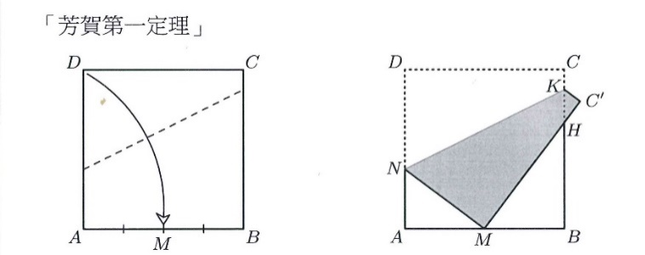
答:

$$\overline{AM}=4$$
設$\overline{DN}=\overline{MN}=x$，則$\overline{AN}=8-x$
在$∆AMN$中
$4^{2}+{(8-x)}^{2}=x^{2}$ (1分)
$x=5$ (再得1分)

$\overline{AN}$ : $\overline{AM}$ : $\overline{MN}$ = 3 : 4 : 5 (再得1分)

